TD1 – Culture NUMérique
BOUQUET Cédric

UCBL
4F3


Table des matières

1 - Emploi total par grand secteur dans l'Union européenne 1
1.1 - Emploi : Définition 1
1.2 - Commentaire 1
2 - Taux d'emploi par âge dans l'Union européenne 2
2.1 - Taux d'emploi : Définition 2
2.2 - Présentation 2
2.2.1 - Taux d'emploi à temps complet Définition 2
2.2.2 - Taux d'emploi à temps partiel Définition 3
3 - Le taux de chômage dans l'Union européenne 3

1 - Emploi total par grand secteur dans l'Union européenne

1.1 - Emploi : Définition

1.2 - Commentaire

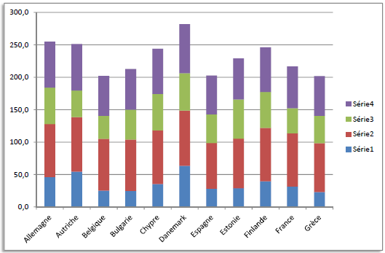
Figure 1 : Par grand secteur

2 - Taux d'emploi par âge dans l'Union européenne

2.1 - Taux d'emploi : Définition

2.2 - Présentation

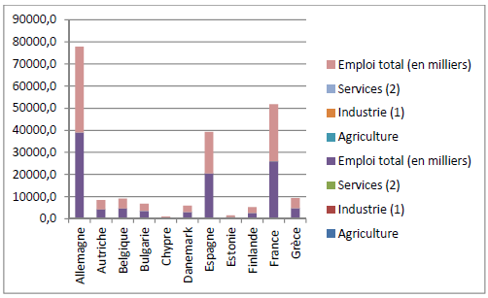
Figure 2 : Par secteur

2.2.1 - Taux d'emploi à temps complet Définition

2.2.2 - Taux d'emploi à temps partiel Définition

3 - Le taux de chômage dans l'Union européenne

Table des illustrations :

Figure 1 : Par grand secteur 1
Figure 2 : Par secteur 2

